Отчёт по лабораторной работе №9

Дисциплина: Архитектура Компьютера

Егор Витальевич Кузьмин

Содержание

# 1 Цель работы

Целью данной работы является приобретение практического опыта в написании программ с использованием подпрограмм, а также знакомство с методами отладки при помощи gdb и его основными возможностями.

# 2 Задание

1. Реализация подпрограмм в NASM.  
2. Отладка программ при помощи gdb.  
3. Выполнение заданий для самостоятельной работы

# 3 Теоретическое введение

Отладка — это процесс поиска и исправления ошибок в программе. В общем случае егоможно разделить на четыре этапа:

• обнаружение ошибки;

• поиск её местонахождения;

• определение причины ошибки;

• исправление ошибки.

Можно выделить следующие типы ошибок:

• синтаксические ошибки — обнаруживаются во время трансляции исходного кода и вызваны нарушением ожидаемой формы или структуры языка;

• семантические ошибки — являются логическими и приводят к тому, что программа запускается, отрабатывает, но не даёт желаемого результата;

• ошибки в процессе выполнения — не обнаруживаются при трансляции и вызывают прерывание выполнения программы (например, это ошибки, связанные с переполнением или делением на ноль).

Второй этап — поиск местонахождения ошибки. Некоторые ошибки обнаружить довольно трудно. Лучший способ найти место в программе, где находится ошибка, это разбить программу на части и произвести их отладку отдельно друг от друга.

Третий этап — выяснение причины ошибки. После определения местонахождения ошибки обычно проще определить причину неправильной работы программы.

Последний этап — исправление ошибки. После этого при повторном запуске программы, может обнаружиться следующая ошибка, и процесс отладки начнётся заново.

Наиболее часто применяют следующие методы отладки:

• создание точек контроля значений на входе и выходе участка программы (например, вывод промежуточных значений на экран — так называемые диагностические сообщения);

• использование специальных программ-отладчиков.

Отладчики позволяют управлять ходом выполнения программы, контролировать и изменять данные. Это помогает быстрее найти место ошибки в программе и ускорить её исправление. Наиболее популярные способы работы с отладчиком — это использование точек останова и выполнение программы по шагам. Пошаговое выполнение — это выполнение программы с остановкой после каждой строчки, чтобы программист мог проверить значения переменных и выполнить другие действия. Точки останова — это специально отмеченные места в программе, в которых программа-отладчик приостанавливает выполнение программы и ждёт команд. Наиболее популярные виды точек останова:

• Breakpoint — точка останова (остановка происходит, когда выполнение доходит до определённой строки, адреса или процедуры, отмеченной программистом);

• Watchpoint — точка просмотра (выполнение программы приостанавливается, если программа обратилась к определённой переменной: либо считала её значение, либо изменила его).

Точки останова устанавливаются в отладчике на время сеанса работы с кодом программы, т.е. они сохраняются до выхода из программы-отладчика или до смены отлаживаемой программы. GDB (GNU Debugger — отладчик проекта GNU) [1] работает на многих UNIX-подобных системах и умеет производить отладку многих языков программирования. GDB предлагает обширные средства для слежения и контроля за выполнением компьютерных программ. Отладчик не содержит собственного графического пользовательского интерфейса и использует стандартный текстовый интерфейс консоли. Однако для GDB существует несколько сторонних графических надстроек, а кроме того, некоторые интегрированные среды разработки используют его в качестве базовой подсистемы отладки. Отладчик GDB (как и любой другой отладчик) позволяет увидеть, что происходит «внутри» программы в момент её выполнения или что делает программа в момент сбоя. GDB может выполнять следующие действия:

• начать выполнение программы, задав всё, что может повлиять на её поведение;

• остановить программу при указанных условиях;

• исследовать, что случилось, когда программа остановилась;

• изменить программу так, чтобы можно было поэкспериментировать с устранением эффектов одной ошибки и продолжить выявление других.

После запуска gdb выводит текстовое сообщение — так называемое «nice GDB logo». В следующей строке появляется приглашение (gdb) для ввода команд. Далее приведён список некоторых команд GDB. Команда run (сокращённо r) — запускает отлаживаемую программу в оболочке GDB. Если точки останова были заданы, то отладчик останавливается на соответствующей команде и выдаёт номер точки останова, адрес и дополнительную информацию — текущую строку, имя процедуры, и др. Команда kill (сокращённо k) прекращает отладку программы, после чего следует вопрос о прекращении процесса отладки. Если в ответ введено y (то есть «да»), отладка программы прекращается. Командой run её можно начать заново, при этом все точки останова (breakpoints), точки просмотра (watchpoints) и точки отлова (catchpoints) сохраняются. Для выхода из отладчика используется команда quit (или сокращённо q). Если есть файл с исходным текстом программы, а в исполняемый файл включена информация о номерах строк исходного кода, то программу можно отлаживать, работая в отладчике непосредственно с её исходным текстом. Чтобы программу можно было отлаживать на уровне строк исходного кода, она должна быть откомпилирована с ключом -g. Установить точку останова можно командой break (кратко b). Типичный аргумент этой команды — место установки. Его можно задать как имя метки или как адрес. Чтобы не было путаницы с номерами, перед адресом ставится «звёздочка». Для продолжения остановленной программы используется команда continue (c) (gdb). Выполнение программы будет происходить до следующей точки останова. В качестве аргумента может использоваться целое число 𝑁, которое указывает отладчику проигнорировать 𝑁 − 1 точку останова (выполнение остановится на 𝑁-й точке). Команда stepi (кратко sI) позволяет выполнять программу по шагам, т.е. данная команда выполняет ровно одну инструкцию. Как уже упоминалось, отладчик может показывать содержимое ячеек памяти и регистров, а при необходимости позволяет вручную изменять значения регистров и переменных. Посмотреть содержимое регистров можно с помощью команды info registers (или i r). Подпрограмма — это, как правило, функционально законченный участок кода, который можно многократно вызывать из разных мест программы. В отличие от простых переходов из подпрограмм существует возврат на команду, следующую за вызовом. Если в программе встречается одинаковый участок кода, его можно оформить в виде подпрограммы, а во всех нужных местах поставить её вызов. При этом подпрограмма будет содержаться в коде в одном экземпляре, что позволит уменьшить размер кода всей программы. Для вызова подпрограммы из основной программы используется инструкция call, которая заносит адрес следующей инструкции в стек и загружает в регистр eip адрес соответствующей подпрограммы, осуществляя таким образом переход. Затем начинается выполнение подпрограммы, которая, в свою очередь, также может содержать подпрограммы. Подпрограмма завершается инструкцией ret, которая извлекает из стека адрес, занесённый туда соответствующей инструкцией call, и заносит его в eip. После этого выполнение основной программы возобновится с инструкции, следующей за инструкцией call.

# 4 Выполнение лабораторной работы

4.1) Реализация подпрограмм в NASM.

С помощью утилиты mkdir создаю директорию lab09 для выполнения соответствующей лабораторной работы. Перехожу в созданный каталог с помощью утилиты cd. С помощью touch создаю файл lab09-1.asm. Копирую в текущий каталог файл in_out.asm с помощью утилиты cp, ибо он будет использоваться в дальнейшем. Открываю созданный файл lab09-1.asm, вставляю в него следующую программу: (рис. ??).

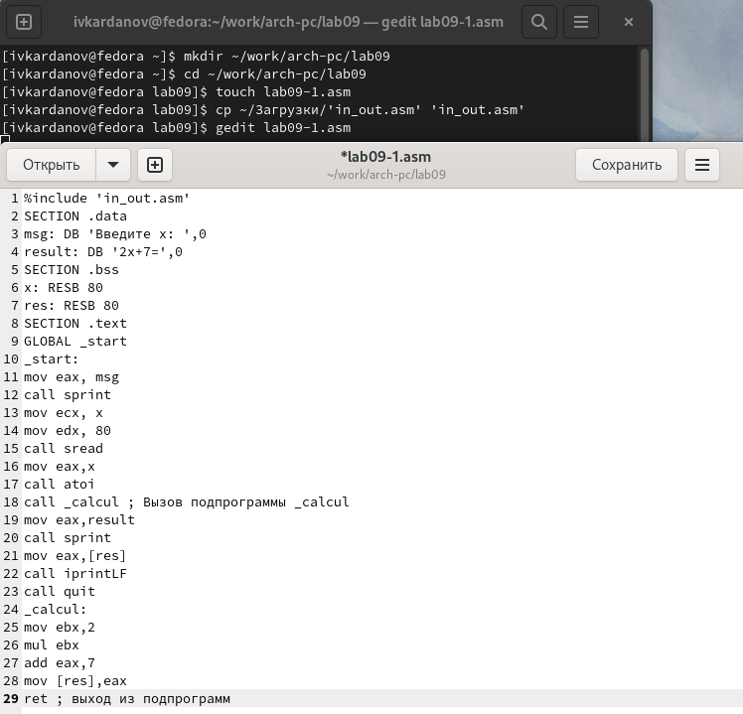

Работа с директориями и копирование, создание, редактирование файла

Создаю исполняемый файл и запускаю его. (рис. ??).

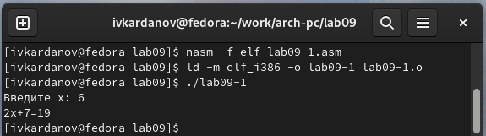

Создание и запуск исполняемого файла

Добавляю подпрограмму subcalcul_, чтобы программа вычисляла значение f(g(x)). (рис. ??).

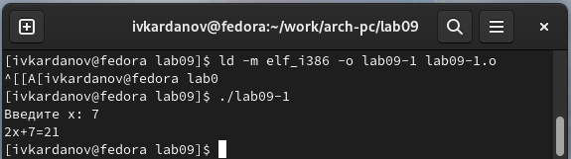

Редактирование файла

Создаю исполняемый файл и убеждаюсь в правильности его работы. (рис. ??).

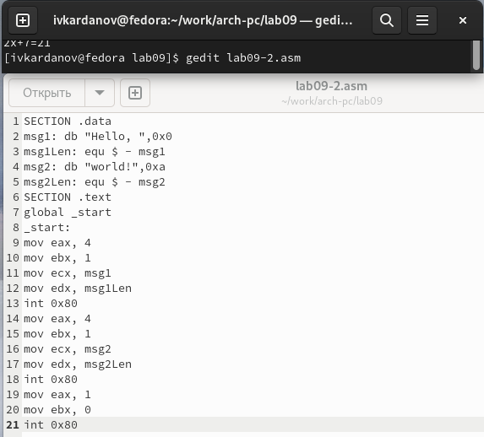

Создание и запуск исполняемого файла

4.2) Отладка программ при помощи gdb.

Создаю файл lab09-2.asm и вношу в него следующий текст программы: (рис. ??).

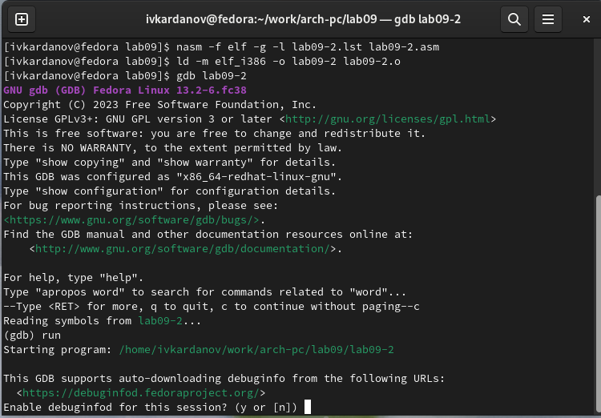

Редактирование файла

Создаю исполняемый файл и загружаю его в отладчик gdb, запускаю программу с помощью команды run. (рис. ??).

Создание исполняемого файла, отладчик gdb

Создание исполняемого файла, отладчик gdb

Убеждаюсь в правильности работы программы. (рис. ??).

Отладчик gdb

Отладчик gdb

Устанавливаю метку _start. (рис. ??).

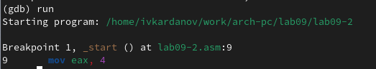

Установка метки

Запускаю программу, видим работу метки. (рис. ??).

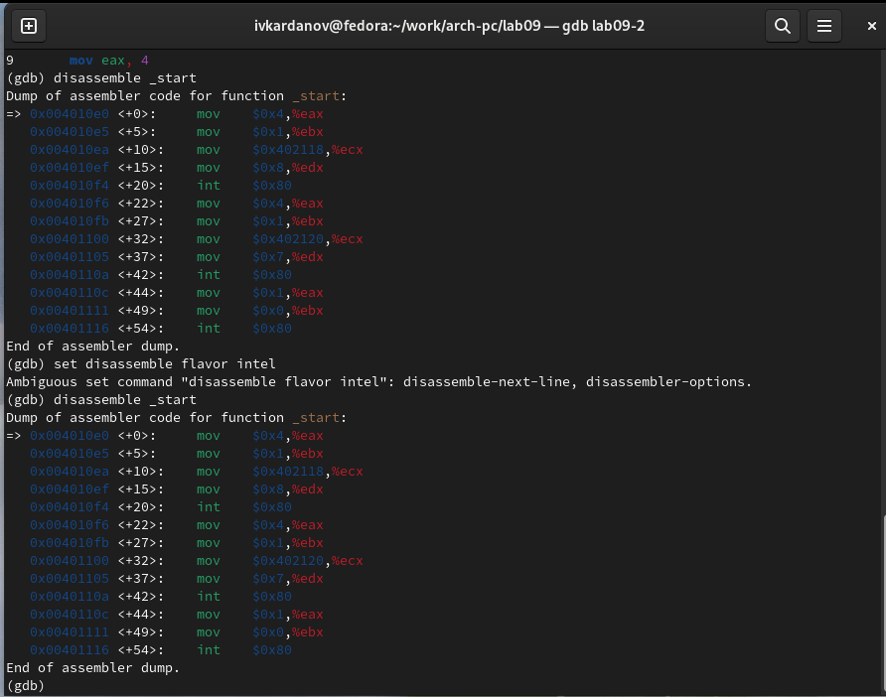

Работа метки

Смотрю дисассимилированный код программы сначала обычный, потом с синтаксисом intel. (рис. ??).

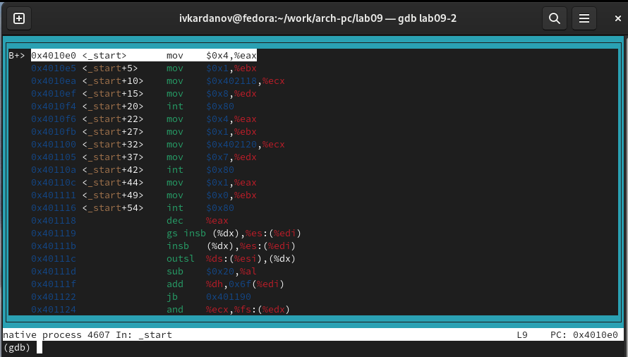

Дисассимилированный код программы с синтаксисом intel

Различия отображения синтаксиса можно наблюдать в правой части окна. Затем я включаю режим псевдографики (рис. ??).

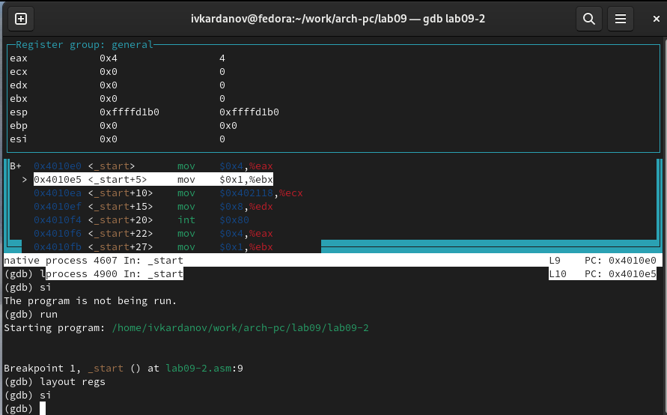

Режим псевдографики

(рис. ??).

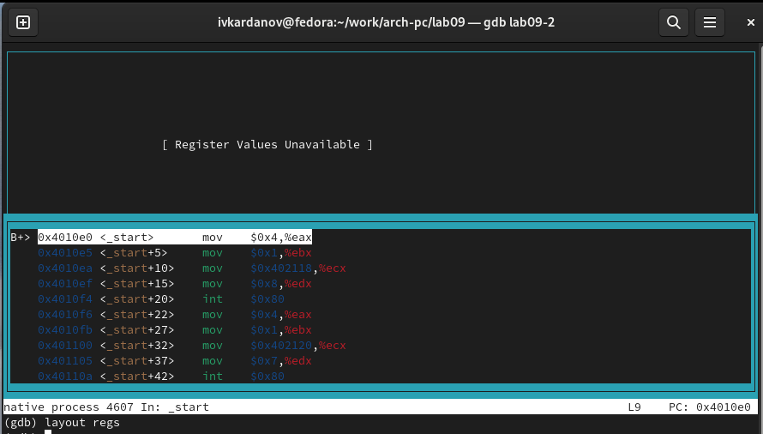

Режим псевдографики

Проверяю точки останова. (рис. ??).

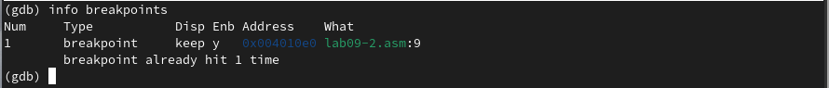

Проверка точек остановки

Устанавливаю точку останова в последней инструкции. (рис. ??).

Редактирование файла

Редактирование файла

Опять же, смотрю информацию обо всех установленных точках останова. (рис. ??).

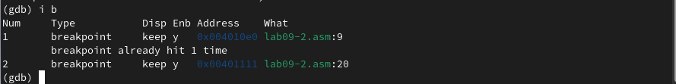

Создание и запуск исполняемого файла

Вручную изменяю значений регистров и переменных c помощью инструкции si. (рис. ??).

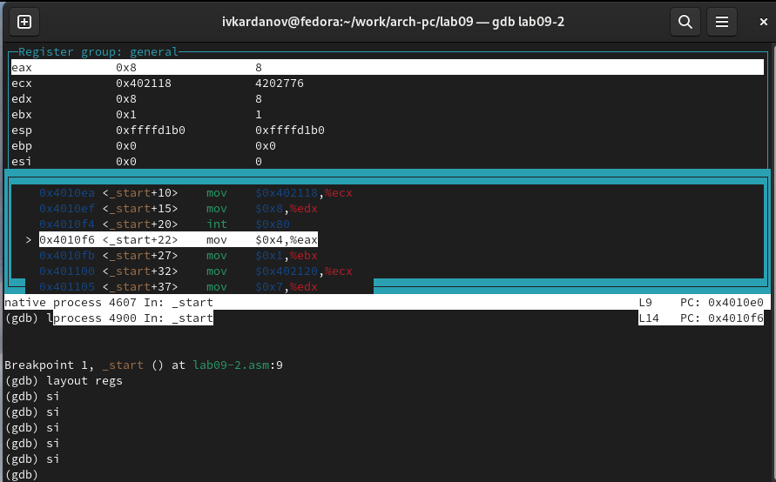

Изменение значений регистров и переменных

Выполняю 5 инструкций si, и последовательно замечанию изменение значений регистров на экране соответственно. (рис. ??).

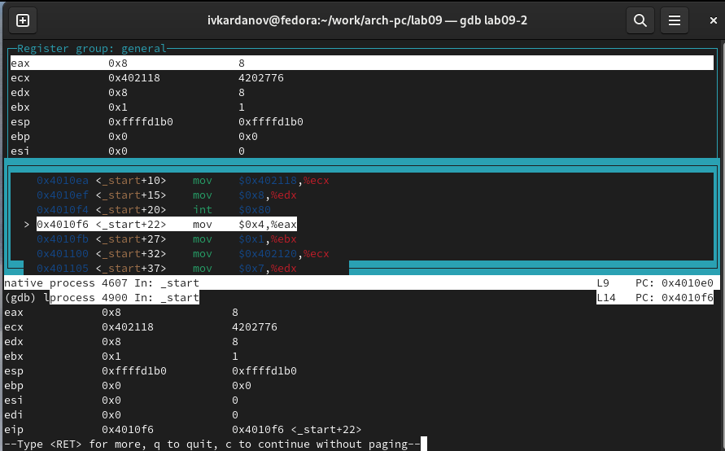

Изменение значений регистров и переменных

Просматриваю содержимое регистров. (рис. ??).

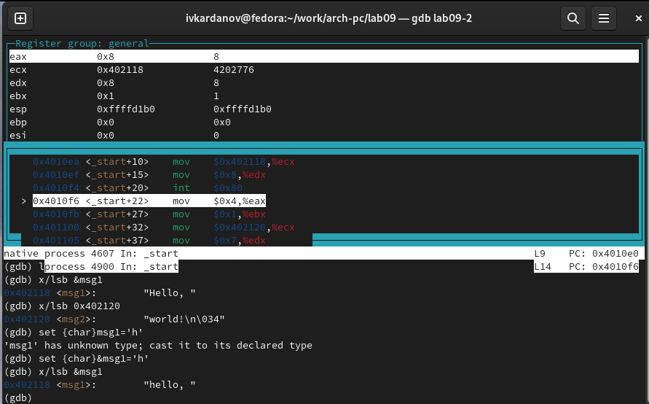

Содержимое регистров

Затем я просматриваю содержимое переменной msg1 и изменяю в ней символ с помощью команды {char}. (рис. ??).

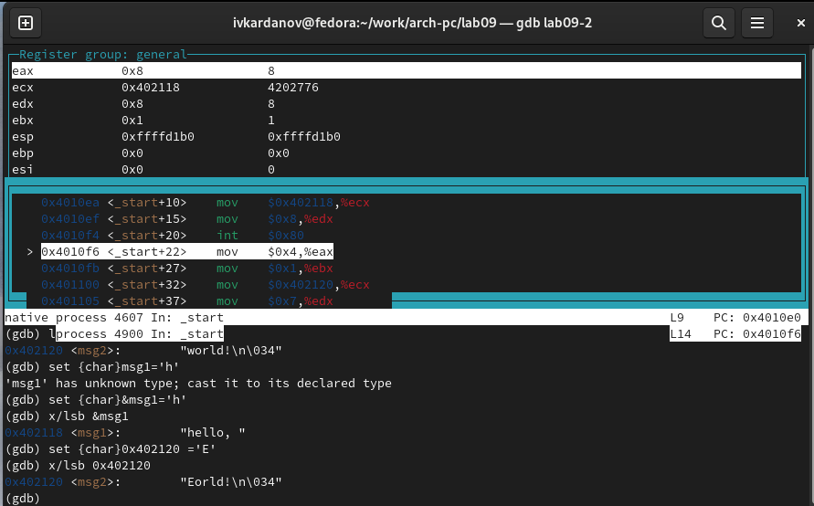

Содержимое переменной, изменение в ней символов

Аналогичные действия проделываю с переменной msg2. (рис. ??).

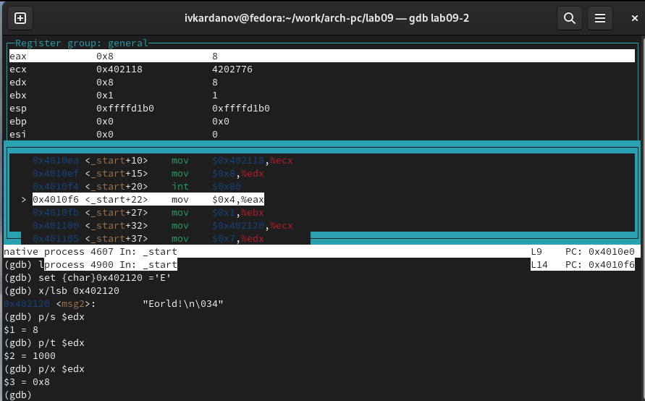

Содержимое переменной, изменение в ней символов

Ввожу в различных форматах значение регистра edx. (рис. ??).

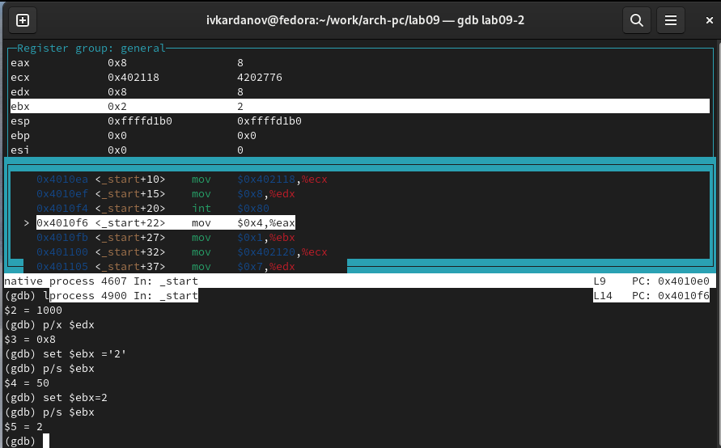

Значения регистра edx

Изменяю значение регистра ebx с помощью команды set. (рис. ??).



Изменение значений регистра

Разница в выводе команд объяняется в значении: при бескавычном значении 2, мы её и получаем в итоге, а в другом случае переменная воспринимается иначе, и на выходе мы видим значение 50.

Завершаю выполнение программы с помощью continue и выхожу из gdb с помощью quit.

Копирую файл lab8-2.asm, полученный во время выполнения лабораторной работы №8, содержащий программу для вывода аргументов командной строки. Затем создаю исполняемый файл. (рис. ??).

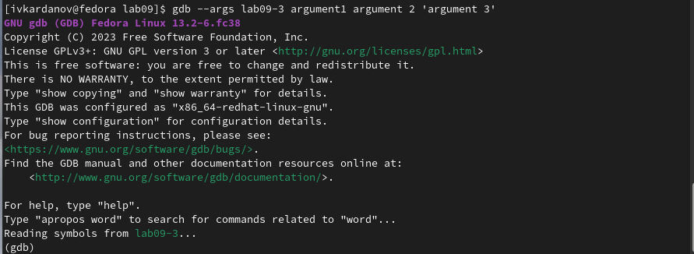

Копирование файла, создание исполняемого файла

Загружаю исполняемый файл в отладчик, указав нужные аргументы. (рис. ??).

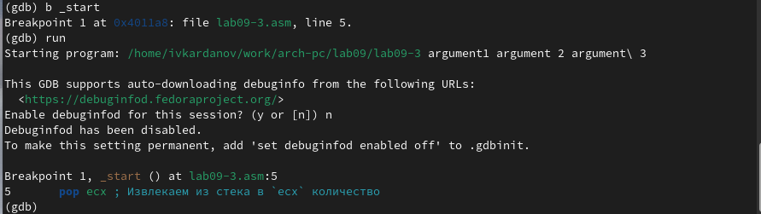

Загрузка файла в отладчик

Устанавливаю точку останова перед первой инструкцией и запускаю программу. (рис. ??).

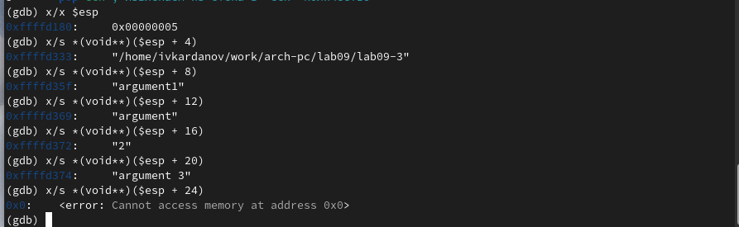

Установка точки останова, запуск программы

Далее просматриваю позиции стека. (рис. ??).

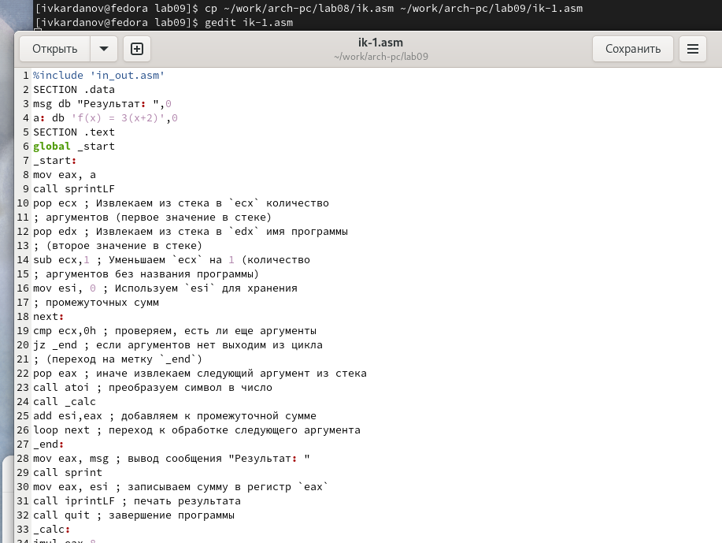

Просмотр позиций стека

Шаг изменения равен 4, т.к. каждый следующий адрес на стеке находится на расстоянии в 4 байта от предыдущего.

4.3) Выполнение заданий для самостоятельной работы

Копирую файл задания для самостоятельной работы, и реализую вычисление значения функции через подпрограмму. (рис. ??).

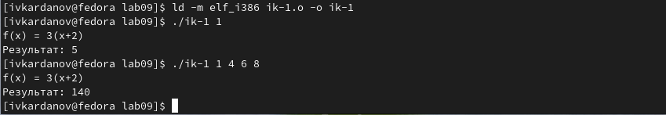

Копирование, редактирование файла

Создаю исполняемый файл и убеждаюсь в правильности работы программы. (рис. ??).

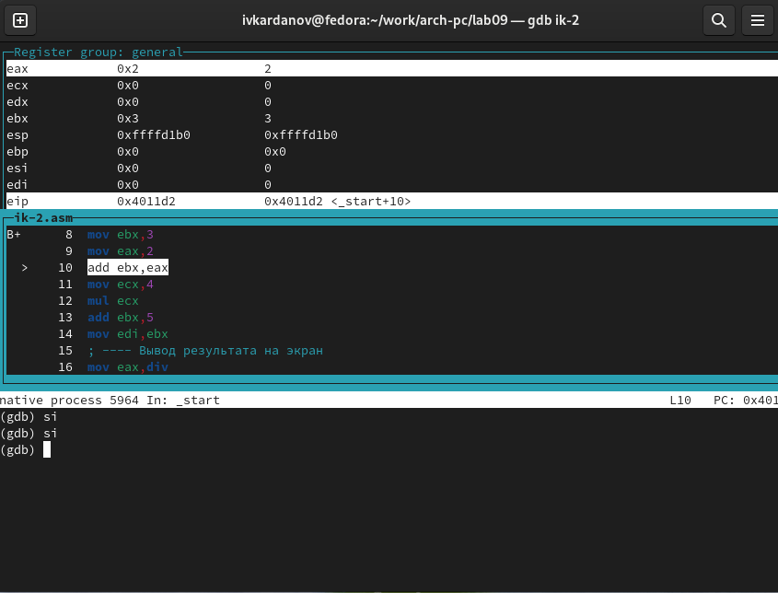

Создание и запуск исполняемого файла

Создаю файл ik-2.asm и вношу в него программу из последнего листинга. При запуске программа дает неверный результат, и дабы исправить эту ситуацию, нужно проанализировать изменения значений регистров, что я и сделал. Благодаря этому мне удалось вычислить ошибку и исправить её в тексте программы. (рис. ??).

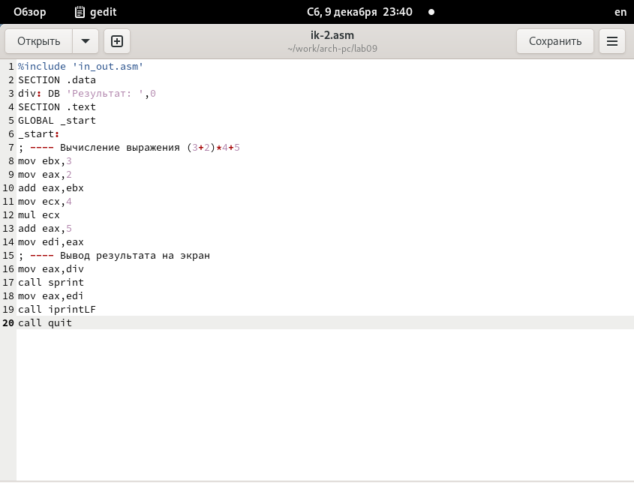

Редактирование файла

Создаю исполняемый файл, и, выполнив устную проверку, убеждаемся в правильности работы программы. (рис. ??).

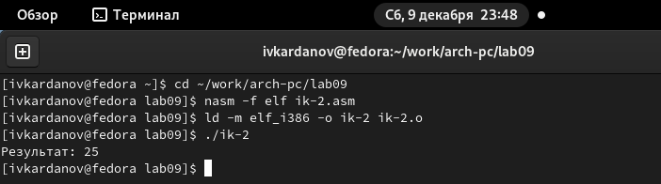

Создание и запуск исполяемого файла

Листинг 4.1 - Преобразованная программа из лабораторной работы №8.

```%include ‘in_out.asm’

SECTION .data

msg db “Результат:”,0

a: db ‘f(x) = 3(x+2)’,0

SECTION .text

global _start

_start:

mov eax, a

call sprintLF

pop ecx ; Извлекаем из стека в ecx количество

; аргументов (первое значение в стеке)

pop edx ; Извлекаем из стека в edx имя программы

; (второе значение в стеке)

sub ecx,1 ; Уменьшаем ecx на 1 (количествo

; аргументов без названия программы)

mov esi, 0 ; Используем esi для хранения

; промежуточных сумм

next:

cmp ecx,0h ; проверяем, есть ли еще аргументы

jz _end ; если аргументов нет выходим из цикла

; (переход на метку _end)

pop eax ; иначе извлекаем следующий аргумент из стека

call atoi ; преобразуем символ в число

call _calc

add esi,eax ; добавляем к промежуточной сумме

loop next ; переход к обработке следующего аргумента

_end:

mov eax, msg ; вывод сообщения “Результат:”

call sprint

mov eax, esi ; записываем сумму в регистр eax

call iprintLF ; печать результата

call quit ; завершение программы

_calc:

imul eax,8

add eax,-3

ret

Листинг 4.2 - Исправленная программа для вычисления значения выражения.  
  
  
  
  
```%include 'in_out.asm'  
  
SECTION .data  
  
div: DB 'Результат: ',0  
  
SECTION .text  
  
GLOBAL _start  
  
_start:  
  
; ---- Вычисление выражения (3+2)*4+5  
  
mov ebx,3  
  
mov eax,2  
  
add eax,ebx  
  
mov ecx,4  
  
mul ecx  
  
add eax,5  
  
mov edi,eax  
  
; ---- Вывод результата на экран  
  
mov eax,div  
  
call sprint  
  
mov eax,edi  
  
call iprintLF  
  
call quit

# 5 Выводы

При выполнении лабораторной работы я приобрел практический опыт в написании программ в написании программ с использованием подпрограмм, а также ознакомился с методами отладки при помощи gdb и его основными возможностями.

# Список литературы

[Архитектура компьютера и ЭВМ](https://esystem.rudn.ru/pluginfile.php/2089096/mod_resource/content/0/Лабораторная%20работа%20№9.%20Понятие%20подпрограммы.%20Отладчик%20..pdf)